ПРОЕКТ ИНИЦИАТИВНОГО БЮДЖЕТИРОВАНИЯ
«Летняя эстрада на Техническом»
(летняя эстрада в сквере Детского музея игрушки)

Инициативной группой жителей города Краснокамска предложен проект «Летняя эстрада на Техническом» (летняя эстрада в сквере Детского музея игрушки) для участия в конкурсе проектов инициативного бюджетирования по адресу ул. Свердлова, 10, сквер Детского музея игрушки – филиала МБУК «Краснокамский краеведческий музей».
В составе инициативной группы 10 человек:
1. Семакина Татьяна Рамилевна
2. Гирко Елена Станиславовна
3. Захваткина Аксана Валентиновна
4. Наймушина Любовь Аркадьевна
5. Колчанова Валерия Евгеньевна
6. Сологубова Людмила Леонидовна
7. Гавшина Татьяна Леонидовна
8. Курочкина Ольга Борисовна
9. Архипова Елена Николаевна
10. Попова Ксения Ивановна

Инициативная группа выбрана в рамках проведенного собрания 15.08.2023 г. Руководителем инициативной группы выбрана Семакина Татьяна Рамилевна, тел. 8 919 475 9412.
Для чего это нужно? Эстрада, которая в пятидесятые годы располагалась на территории Технического поселка, была важной частью культурного отдыха горожан. Здесь проходили концерты, чтения, ставились театральные миниатюры и ревю, которые не просто развлекали, но и вовлекали жителей города в музыкальное и театральное творчество.
Современная, удобная для артистов и зрителей новая эстрада современной конструкции позволит восстановить важную культурную составляющую городского пространства. Сопутствующее благоустройство территории Детского музея – востребованного жителями и гостями города туристического объекта – сделает территорию удобной для игр и творческих событий с участием детей и взрослых.
Сцена представляет собой металлический навес с бетонным основанием, безопасным резиновым покрытием сцены. На площадке перед сценой будет уложена тротуарная плитка, будет установлено восемь скамеек. Также на территории детского музея будут благоустроены дорожки, будут разбитые клумбы, высажен декоративный кустарник, обустроены площадки для народных и городских игр. Габариты сцены 4000х5000х4000 мм.
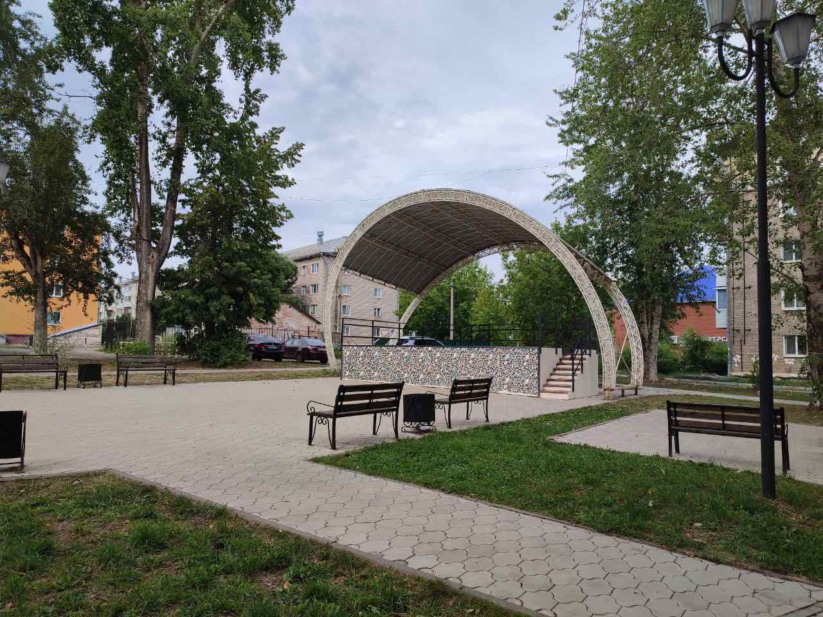

Стоимость проекта составляет 1 166 036,21, в том числе денежные средства граждан в размере 58 301 рублей 81 копеек (5 % от стоимости проекта). Срок реализации проекта с мая по октябрь 2024 г.
Мы надеемся на понимание и поддержку всех неравнодушных жителей города Краснокамска, а также будем благодарны любой помощи в реализации проекта инициативного бюджетирования.

